***Stavebnice – posezení***

6 7 6 1 9 3 2

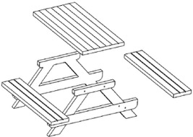 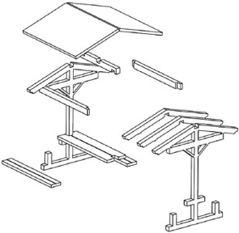

5 10 8 1

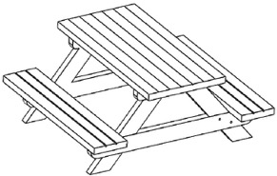 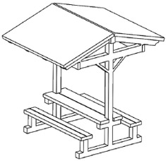

IGRA MODEL, s.r.o.

Kotkova 3582/19

669 02 ZNOJMO

[www.igramodel.cz](http://www.igramodel.cz)

[info@igramodel.cz](mailto:info@igramodel.cz)

tel.: +420 515 282 891

fax: +420 515 282 890



***Stavebnice – posezení***

6 7 6 1 9 3 2

 

5 10 8 1

 

IGRA MODEL, s.r.o.

Kotkova 3582/19

669 02 ZNOJMO

[www.igramodel.cz](http://www.igramodel.cz)

[info@igramodel.cz](mailto:info@igramodel.cz)

tel.: +420 515 282 891

fax: +420 515 282 890

